**이동식 CCTV 차량 단속 경로 개선**

팀명 : 잡았당께!

이현재, 박정빈, 김정준

1. **분석 개요 (분석 목적, 배경 및 필요성)**

1.1 분석 배경 및 필요성

현재 전국적으로 자동차 이용의 급격한 증가로 인하여 주차문제가 발생하고 있다. 주차수요 증가에 따라 주차시설을 공급하고 있으나, 공급위주의 주차정책과 주차수요 관리의 한계 및 관리 체계의 문제점으로 인해 불법주정차의 문제는 날로 악화되고 있다. 또한 관리 체계의 문제점이 주민들의 불만을 가중시키고, 법질서 경시풍조가 발생하며 단속의 실효성을 저하시키고 있다. 이로 인해 불법주정차 문제가 일반화되고 문제상황도 더욱 심화되고 있다.[1]   
 특히나 한옥마을로 관광객이 많이 방문하는 전주시에서는 코로나19가 감소세를 보인 이후로 관광객들이 늘어나고 있어, 불법주정차 문제의 발생 또한 증가하며, 문제 해결을 위해 보다 근본적인 대책의 마련이 요구되나 전주시는 단속에는 뒷전이라는 지적을 받고 있다.[2] 이러한 불법주정차로 인해 파생되는 대표적인 문제는 다음과 같다.

1) 운전자 및 보행자 시야 제한

2) 도로교통 혼잡하여 교통사고 유발

3) 어린이 보호구역에서의 사고 증가

해당 문제로 인해 주민들의 민원이 매우 많은 것을 <그림 1>과 <그림 2>를 통해 확인할 수 있다.

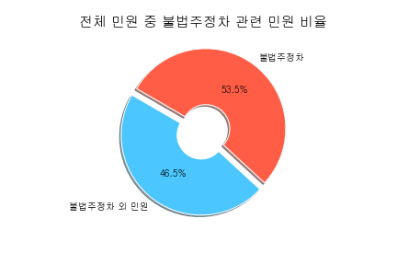

**그림 1. 2018-2021년 전주시 민원 워드클라우드 그림 2. 2018-2021년 불법주정차 민원 비율**

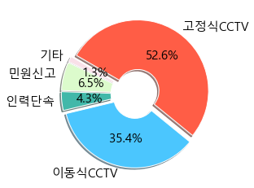

그림 3. 2018~2021년 전주시 불법주정차 단속 유형

전주시는 현재 고정식 CCTV, 이동식 CCTV, 인력단속, 민원신고 등을 통하여 불법주정차를 단속하고 있다. <그림 3>을 통해 2018~2021년 전주시에서 발생한 불법주정차 단속 현황에서 고정식 CCTV 단속 비율이 가장 많고, 두 번째로 많은 것은 이동식 CCTV 단속임을 확인할 수 있다. **고정식 CCTV 단속이 가장 많지만 고정식 CCTV 단속을 통해서 불법주정차 문제를 개선하는 데에는 한계가 있다.** 고정식 CCTV 단속은 특정 구역에만 제한되어 단속하기 때문에 단속하기 힘든 사각지대가 존재할 수 있고, 고정식 CCTV를 특정 구역에 설치하게 되면 단속은 가능하지만 추가적인 조치로 단속 효과를 개선할 수 없다. 그리고 전주시에 문의한 결과, 이미 주요 지점에 고정식 CCTV 설치를 완료했으며, 예산과 개인 사생활 침해 등의 문제로 추가적인 설치는 힘든 상황이다.

**이에 본 연구는 고정식 CCTV 단속 다음으로 불법주정차 단속 비율이 가장 높은 이동식 CCTV 단속 경로 개선을 통해 전주시의 불법주정차 문제를 해결하고자 한다.** 덕진구는 이동식 CCTV 단속 차량을 5대 운영 중이며, 완산구는 7대 운영 중이다. 덕진구는 민원 중심으로 이동하는 차량과 특정 경로를 중심으로 이동하는 차량으로 나뉘어져 있으며, 완산구는 민원 중심으로 해당 지역에 이동식 CCTV 차량을 통해 단속하나 일시적 단속에 불과하다. 따라서, 불법주정차가 많이 발생하는 시간대와 법정동을 분석한 후에, 고정식 CCTV 단속 수 대비 이동식 CCTV 단속 수의 비율이 높은 도로와 이동식 CCTV 단속이 많은 도로를 중심으로 효율적인 이동식 CCTV 차량의 경로를 제시한다. 특히, 덕진구와 완산구의 이동식 CCTV 차량 운용 방식과 불법주정차 단속 현황이 다름을 고려하여 각 구 별로 개선된 경로를 제시하고자 한다.

1. **분석 결과 상세 내용**

2.1 분석 데이터

이 연구에서 분석에 사용한 데이터는 2018~2021년 전주시 국민신문고 민원데이터, 2018~2021년 전주시 불법주정차 단속 현황, 전주시 불법주정차 단속 카메라 현황이다.

2.2 데이터 분석

2.2.1 민원데이터

정보 공개 청구를 통해서 전주시청 자치행정과에 제공받은 2018~2021년 전주시 국민신문고 민원 데이터는 기간별로 10개의 csv파일로 나뉘어져 있다. 이 10개의 파일을 통합한 데이터에서 ‘민원 제목’ 정보를 추출하여 텍스트 파일로 만들고, 형태소 분석기를 통해 명사만 추출하였다. ‘기타’, ‘파일’, ‘문의’ 등의 불필요한 명사를 제거한 후 빈도 상위 100개의 명사를 추출하였다. 이 추출한 명사들을 빈도가 높은 만큼 글자가 크게 나타나는 1 페이지의 <그림 1> 워드 클라우드를 만들었다.

앞서 통합한 데이터의 ‘민원 제목’ 정보에 ‘불법 주정차’, ‘불법주차’, ‘주차’ 키워드가 있는 데이터만을 추출해 불법주정차 민원으로 간주하고, 그 외의 민원을 불법주정차 외 민원으로 간주하여 1 페이지의 <그림 2> 파이 차트를 만들었다.

2.2.2 불법주정차 단속 현황 & 불법주정차 단속 카메라 현황 데이터

1. 고정식 CCTV 시간대별 단속 현황

공공데이터포털에서 제공받은 불법주정차 단속 현황에는 ‘단속시간’과 ‘단속구분’ 정보가 있다. 이를 이용해 덕진구와 완산구의 고정식 CCTV 단속의 시간별 추이를 확인할 수 있다. 연도에 따른 덕진구의 고정식 CCTV 단속 시간별 추이는 <그래프 1>과 같다.

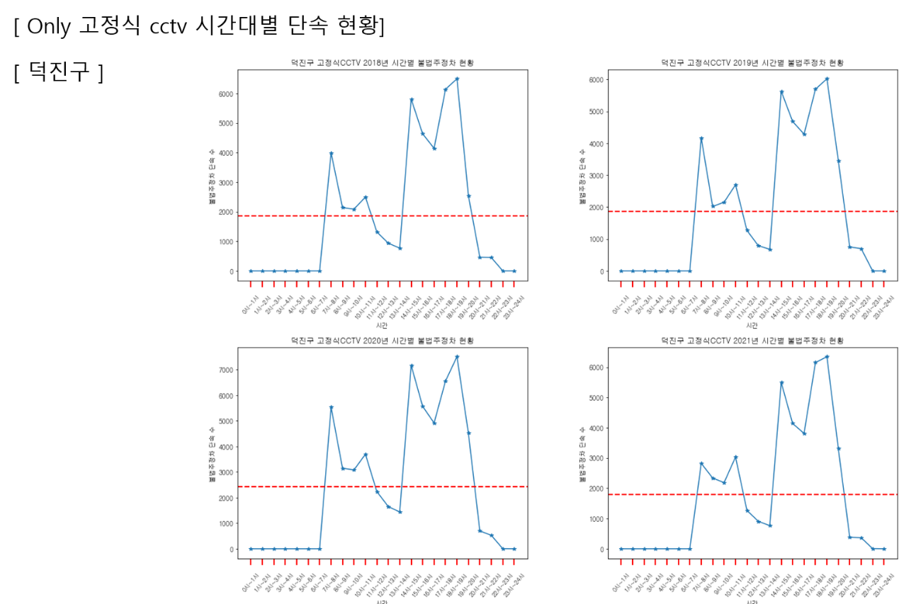

**그래프 1. 시간대별 덕진구 고정식 CCTV 단속 현황**

연도에 따른 완산구의 고정식 CCTV 단속 시간별 추이는 <그래프 2>와 같다.

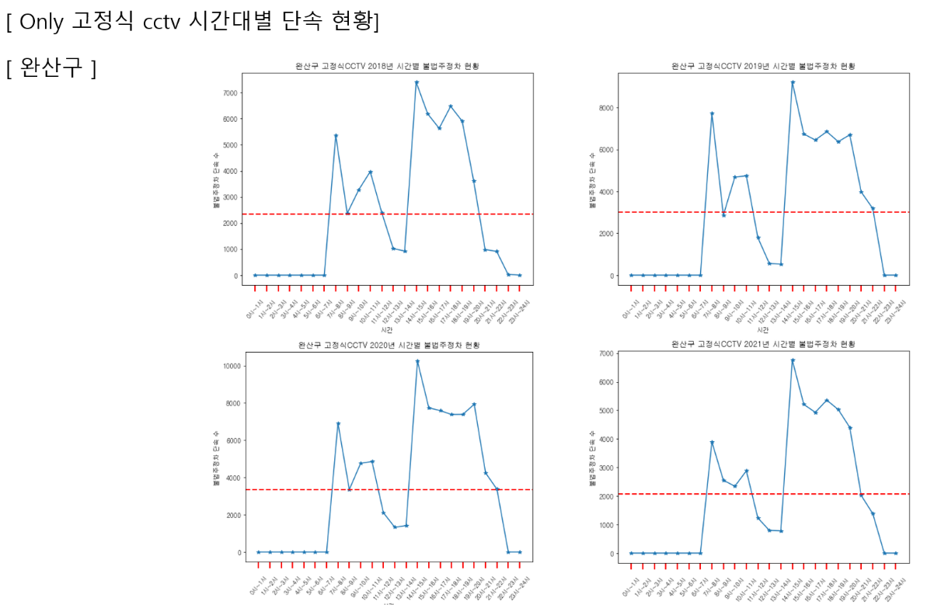

**그래프 2. 시간대별 완산구 고정식 CCTV 단속 현황**

<그래프 1>과 <그래프 2>를 통해 덕진구와 완산구 모두 7~8시, 10~11시, 14~19시에 평균보다 고정식 CCTV 단속이 더 많이 발생하는 것을 확인할 수 있다.

1. 이동식 CCTV 시간대별 단속 현황

고정식 CCTV 단속 시간별 추이를 분석할 때와 마찬가지로 지역(구)별 이동식 CCTV 시간대에 따른 단속 현황을 분석할 수 있다. 연도에 따른 덕진구의 이동식 CCTV 단속 시간별 추이는 <그래프 3>과 같다.

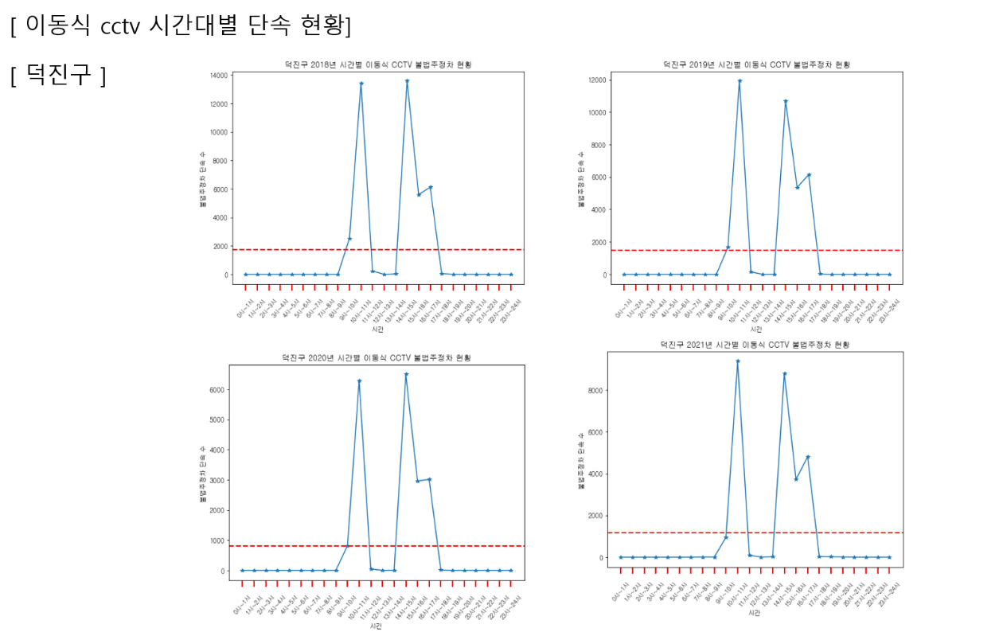

그래프 3. 시간대별 덕진구 이동식 CCTV 단속 현황

연도에 따른 완산구의 이동식 CCTV 단속 시간별 추이는 <그래프 4>와 같다

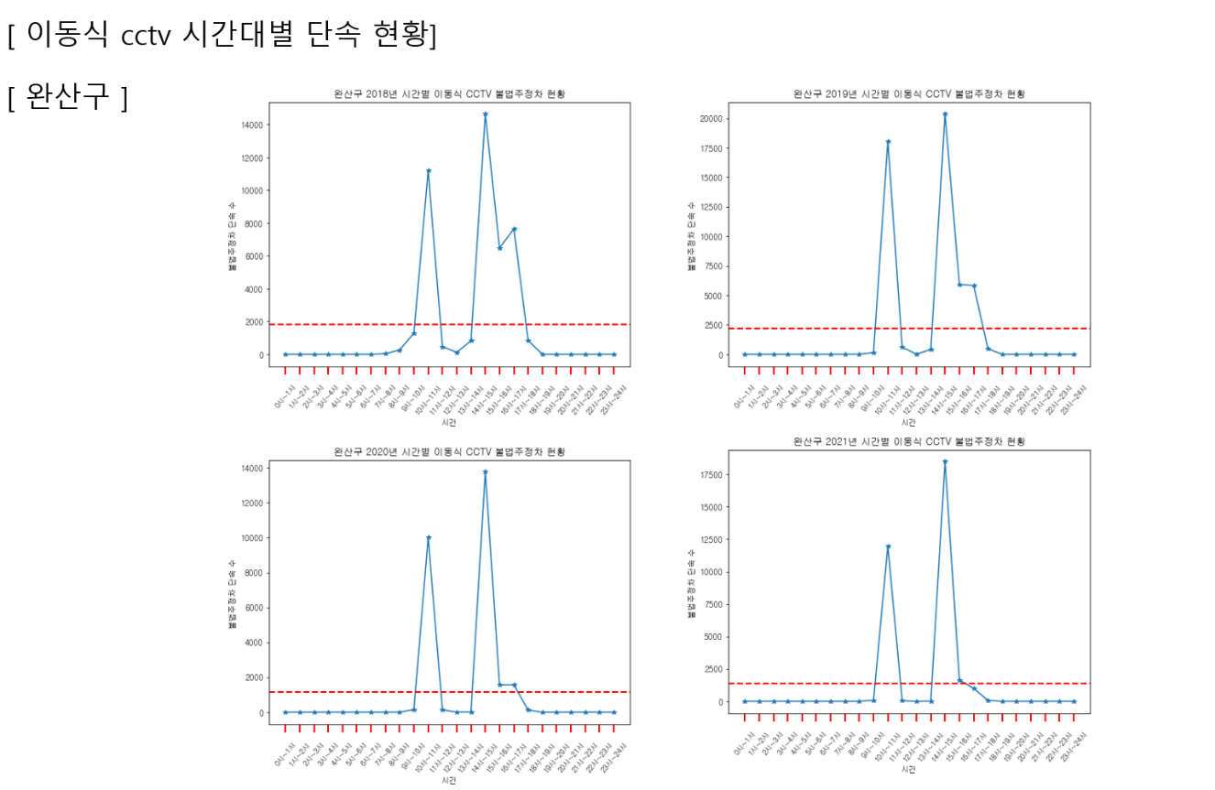

그래프 2. 시간대별 완산구 이동식 CCTV 단속 현황

<그래프 3>과 <그래프 4>를 통해 덕진구와 완산구 모두 10~11시, 14~17시에 평균보다 이동식 CCTV 단속이 더 많은 것을 확인할 수 있다.

(1)의 고정식 CCTV 시간대별 단속 현황과 (2)의 이동식 CCTV 시간대별 단속 현황의 그래프 시각화를 통해 고정식 CCTV 단속과 이동식 CCTV 단속의 시간대별 비례성이 존재함을 확인할 수 있었다. 두 지역 모두 고정식 CCTV 단속은 7~8시, 10~11시, 14~19시에 많았으며, 이동식 CCTV 단속은 10~11시, 14~17시에 많았다. **본 연구는 이동식 CCTV 단속 차량의 경로를 개선하는 것에 집중하므로 오전(10~11시), 오후(14~17시)로 나누어 분석하였다.**

1. 법정동별 고정식 CCTV 단속과 이동식 CCTV 단속 현황 확인

(1)과 (2)의 분석을 통해 시간대별 고정식 CCTV 단속과 이동식 CCTV 단속의 시간대별 비례성을 확인하였다. 효율적인 경로를 제시하기 위하여 이전의 분석에서 도출한 시간대에 따른 법정동별(지역별)의 단속 현황을 확인하고자 하였다. 먼저, 불법주정차 단속 카메라 현황 데이터에는 ‘도로명’, ‘설치위치’, ‘주소’ 정보가 있다. 상세한 불법주정차 단속 카메라 현황 데이터는 <그림 4>와 같다

**그림 4. 전주시 불법주정차 단속 카메라 현황 테이블이(가) 표시된 사진

자동 생성된 설명**

전처리하기 전의 전주시 불법주정차 단속 카메라 현황 데이터에서는 ‘법정동’에 대한 정보가 없었다. 법정동별로 고정식 CCTV 단속과 이동식 CCTV 단속의 비례성을 분석하기 위해 단속 카메라의 ‘주소’ 정보를 기준으로 법정동에 대한 정보를 추가하였다.

**그림 5. 전주시 불법주정차 단속 현황**

상세한 전주시 불법주정차 단속 현황 데이터는 <그림 5>와 같다. 먼저, 고정식 CCTV 단속 현황 데이터의 ‘단속장소명’과 전주시 불법주정차 단속 카메라 현황 데이터의 ‘설치위치’와 ‘주소’를 비교하고자 하였다. 불법주정차 단속 현황 데이터에서 고정식 CCTV 단속의 ‘단속장소명’은 자세한 위치로 기록하지 않고 인근의 대표적인 장소로 기록하였다. 그렇기 때문에 단속 현황 데이터의 ‘단속장소명’을 띄어쓰기를 통해 주요 단어들을 구분하였다. 예를 들어, ‘실내체육관(정상어학원)’을 ‘실내체육관 정상어학원’로 바꾸었고, ‘팔복동근린상가’를 ‘팔복동 근린상가’로 전처리를 해주었다. 이렇게 전처리해준 ‘단속장소명’의 한 글자씩 단속 카메라 현황의 ‘설치 위치’와 ‘주소’를 비교하여 ‘단속장소명’의 특정 글자가 ’설치위치’ 혹은 ‘주소’에 포함됐다면, 해당 단속 카메라의 법정동에 1을 더한다. 하지만 이렇게 주요 단어들을 비교하여도 매치되지 않았던 ‘단속장소명’에 대해서는 수작업으로 법정동별로 더해주었다. 예를 들어, 완산구 오후(14~17시)의 고정식 CCTV 단속에서 ‘E마트’가 총 2036번 나오게 된다. 하지만 단속 카메라 현황에서는 ‘이마트’로 표기되었기 때문에 매치되지 않는다. 이렇게 유의미하지만 해당 방법론으로 검출할 수 없었던 ‘단속장소명’에 대해서는 ‘단속장소명’을 수작업을 통해 수정하여 검출되게 하였다.

다음으로, 이동식 CCTV 단속 현황 데이터의 ‘단속장소명’과 전주시 불법주정차 단속 카메라 현황 데이터의 ‘도로명’을 비교하였다. 이동식 CCTV 단속의 ‘단속장소명’은 도로명으로 기록되었기 때문에 단속 카메라 현황 데이터의 ‘도로명’과 비교를 통해 법정동별로 단속 수를 측정할 수 있었다. 하지만 불법주정차 단속 현황에서 있는 도로가 단속 카메라 현황 데이터의 ‘도로명’에 없다면 정확하게 측정할 수 없는 문제점이 발생한다. 예를 들어, 덕진구 오전(10~11시)의 이동식 CCTV 단속에 ‘덕진동 가련산로’가 총 404번 나오게 된다. 하지만 단속 카메라 현황 데이터의 ‘도로명’에서는 ‘덕진동 가련산로’가 없기 때문에 제대로 매치되지 않는 문제점이 발생한다. 이처럼 유의미한 정보지만 결측 데이터에 의해서 누락된 정보들은 수작업을 통해 법정동별로 더해주었다.

동일한 방법론을 덕진구 오전 / 덕진구 오후 / 완산구 오전 / 완산구 오후에 적용하여 동일 시간대의 고정식 CCTV 단속과 이동식 CCTV 단속 현황을 시각화를 통해 확인하고자 한다. GIS 소프트웨어인 QGIS를 사용하여 단속 수가 많은 법정동은 짙은 색으로 나타나게 시각화한다. 덕진구 오전의 법정동별 고정식 CCTV 단속과 이동식 CCTV 단속 현황을 시각화한 것이 <그림 6>과 같다. 그리고 덕진구 오후는 <그림 7>, 완산구 오전은 <그림 8>, 완산구 오후는 <그림 9>를 통해서 고정식 CCTV 단속과 이동식 CCTV 단속 현황을 확인할 수 있다.

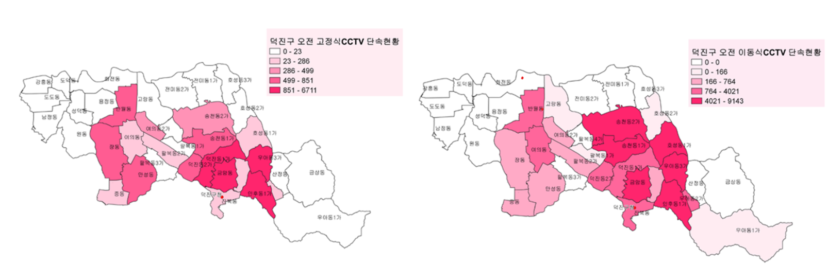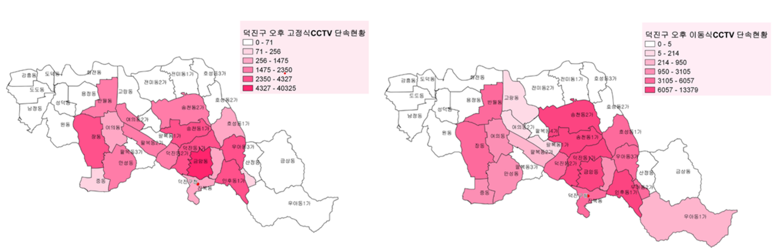그림 4. 덕진구 오전 CCTV 단속 현황 비교

그림 5. 덕진구 오후 CCTV 단속 현황 비교

그림 8. 완산구 오전 CCTV 단속 현황 비교

그림 9. 완산구 오후 CCTV 단속 현황 비교

이 분석을 통하여 개선된 이동식 CCTV 단속 차량 경로는 고정식 CCTV 단속과 이동식 CCTV 단속이 모두 많은(색이 짙은) 법정동 위주로 제시한다. 두 유형의 CCTV 단속이 많은 법정동은 불법주정차가 많이 발생하는 곳이니 이곳을 우선 순위로 하여 단속 경로를 정해 불법주정차 문제를 해결하고자 하였다.

1. 특정 도로의 고정식 CCTV 단속 수 대비 이동식 CCTV 단속 수 비율 분석

(1), (2), (3)번 분석을 통하여 (4)번 분석에서는 시간대의 비례성과 법정동별 고정식 CCTV 단속과 이동식 CCTV 단속의 현황을 근거로 하여, 특정 도로에 대한 고정식 CCTV 단속 수와 이동식 CCTV 단속 수의 비율을 구한다. 그리고 비율이 높은 도로를 이동식 CCTV 단속 차량의 필수 단속 도로로 지정한다.

고정식 CCTV의 사각지대 유무를 분석하기 위해 특정 도로의 고정식 CCTV 단속 수 대비 이동식 CCTV 단속 수 비율을 분석하였다. 만약, 특정 도로의 고정식 CCTV 단속 수 대비 이동식 CCTV 단속 수 비율이 높다면 이 도로에는 사각지대가 존재하여 고정식 CCTV만으로는 불법주정차를 개선하지 못함을 의미한다. 그렇기 때문에 이 비율이 높은 도로를 필수 단속 도로로 정하여 이동식 CCTV 단속 차량의 경로를 개선하고자 한다. (3)번 분석과 마찬가지로 특정 도로에 대해서 고정식 CCTV 단속 수와 이동식 CCTV 단속 수를 알아낼 수 있다. 이전 분석과 마찬가지로 덕진구 오전 / 덕진구 오후 / 완산구 오전 / 완산구 오후에 대한 비율을 구하였고, 이 비율이 높았던(500 이상) 도로들은 <표 1>과 같다.

|  |  |  |
| --- | --- | --- |
|  | 고정식 CCTV 단속 수 대비 이동식 CCTV 단속 수 비율이 높은 도로 | 개수 |
| 덕진구  오전 | 호성동1가 소리로, 우아동3가 견훤로, 인후동1가 견훤로, 송천동2가 세병1길,  반월동 반월로, 금암동 기린대로, 인후동1가 무삼지로, 반월동 혁신로, 송천동1가 용소로,  인후동2가 건산로, 진북동 태진로, 인후동1가 안골4길, 송천동1가 송천중앙로, 덕진동1가 권삼득로, 호성동1가 호성로, 덕진동1가 사평로, 송천동1가 와룡로, 진북동 팔달로, 호성동1가 동부대로,  우아동3가 우아로 | 20개 |
| 덕진구  오후 | 장동 중동로, 우아동3가 견훤로, 인후동1가 견훤로, 송천동2가 세병1길, 호성동1가 소리로,  중동 기지로, 인후동1가 안골4길, 송천동1가 송천1길, 금암동 기린대로, 송천동1가 용소로,  덕진동1가 권삼득로, 진북동 태진로, 반월동 혁신로, 인후동1가 무삼지로 | 14개 |
| 완산구  오전 | 효자동2가 홍산1길, 서신동 전주천서로, 평화동2가 모악로, 중화산동1가 선너머로,  평화동2가 평화8길, 서신동 여울로, 경원동3가 현무1길, 서신동 서신로, 효자동1가 백제대로,  중화산동2가 백제대로, 평화동2가 평화로, 서신동 온고을로, 효자동3가 홍산남로,  서노송동 권삼득로, 중앙동4가 전라감영로, 태평동 태평3길, 전동 팔달로, 효자동1가 거마평로 | 18개 |
| 완산구  오후 | 효자동2가 홍산1길, 서신동 전주천서로, 평화동2가 모악로, 경원동3가 팔달로, 효자동1가 신봉로,  풍남동3가 기린대로, 서신동 여울로, 경원동3가 현무1길, 다가동3가 전주천동로,  중화산동2가 백제대로, 평화동2가 평화로, 서노송동 권삼득로, 서노송동 기린대로,  서신동 서신로, 효자동2가 봉곡로, 효자동1가 백제대로 | 16개 |

표 1. 고정식 CCTV 단속 수 대비 이동식 CCTV 단속 수 비율이 높은 도로

1. 이동식 CCTV 단속 수가 많은 도로 분석

효율적인 이동식 CCTV 단속 차량의 경로를 제시하기 위하여 (4)번 분석에서 나타나지는 않았지만 이동식 CCTV 단속 수가 많은(1000건 이상) 도로를 분석하였다. 이전 분석과 마찬가지로 덕진구 오전 / 덕진구 오후 / 완산구 오전 / 완산구 오후에 대해 분석하였고 이동식 CCTV 단속수가 많은 도로들은 <표 2>와 같다. 개선된 이동식 CCTV 단속 차량의 경로를 제시할 때에는 비율이 높았던 도로를 분석할 때 검출되지 않았던 이동식 CCTV 단속수가 많은 도로 또한 필수 단속 도로로 지정해주었다.

|  |  |  |
| --- | --- | --- |
|  | 고정식 CCTV 단속 수 대비 이동식 CCTV 단속 수 비율이 높은 도로 | 개수 |
| 덕진구  오전 | 금암동 가리내로 | 1개 |
| 덕진구  오후 | 덕진동1가 덕진광장로, 금암동 권삼득로, 송천동2가 세병로, 금암동 가리내로,  장동 기지로 | 5개 |
| 완산구  오전 | 서신동 당산로, 효자동2가 홍삼북로 | 2개 |
| 완산구  오후 | 서신동 온고을로, 서신동 새터로, 태평동 태평3길, 효자동2가 홍산북로, 효자동3가 홍산남로,  효자동1가 거마평로, 서노송동 팔달로, 서신동 당산로 | 8개 |

표 2. 이동식 CCTV 단속수가 많은 도로

1. 필수 단속 도로 시각화

(4), (5)번 분석을 통하여 이동식 CCTV 단속 차량이 단속해야 할 필수 도로들을 분석하였다. 분석한 내용을 바탕으로 덕진구 오전 / 덕진구 오후 / 완산구 오전 / 완산구 오후에 단속해야 할 도로를 시각화한 것이 각각 <그림 10>, <그림 11>, <그림 12>, <그림 13>과 같다.

**그림 10. 덕진구 오전 단속 필수 도로 시각화**

**그림 11. 덕진구 오후 단속 필수 도로 시각화**

**그림 12. 완산구 오전 단속 필수 도로 시각화**

**그림 13. 완산구 오후 단속 필수 도로 시각화**

1. **결과 해석 및 시사점**

3.1 이동식 CCTV 단속 차량 경로 개선 방안

지금까지 도출한 필수 단속 도로에 대해서 덕진구 오전 / 덕진구 오후 / 완산구 오전 / 완산구 오후의 개선된 이동식 CCTV 단속 차량 경로를 제시한다. 개선된 경로에는 이전까지의 분석으로 도출한 필수 단속 도로가 포함되어 있고, 단속 후 일정 시간 뒤에 다시 단속하는 이동식 CCTV 단속 특성상 왕복 시간을 30분 내외로 제한하여 차량별 경로를 제시한다. 또한, 이동식 단속 차량의 출발지와 도착지를 해당 구의 구청으로 하였으며 해당 구청의 이동식 CCTV 차량 개수(덕진구 5개, 완산구 7개)까지 고려하여 경로를 제시한다.

(1) 덕진구 오전

**그림 14. 개선된 덕진구 오전 이동식 CCTV 차량 단속 경로 시각화**

* 경로 1 : 덕진구청 - 진북동 팔달로 - 금암동 기린대로 - 덕진동1가 사평로 - 금암동 가리내로 - 진북동 태진로 – 덕진구청 (20분)
* 경로 2 : 덕친구청 - 덕진동1가 권삼득로 - 송천동1가 송천중앙로 - 송천동2가 세병1길 - 송천동1가 와룡로 - 송천동1가 용소로 – 덕진구청 (25분)
* 경로 3 : 덕진구청 - 인후동2가 건산로 - 우아동3가 견훤로 - 우아동3가 우아로 - 호성동1가 동부대로 - 호성동1가 호성로 - 호성동1가 소리로 - 덕진구청 (25분)
* 경로 4 : 덕진구청 - 인후동2가 건산로 - 인후동1가 견훤로 - 인후동1가 안골4길 - 인후동1가 무삼지로 - 덕진구청 (20분)
* 경로 5 : 덕진구청 - 반월동 반월로 - 반월동 혁신로 - 덕진구청 (40분)

덕진구 오전의 경로 5는 덕진구청에서 멀어 추가적인 개선이 필요하다. 덕진구의 이동식 CCTV 차량이 5대이고 주민들의 민원시에 필요한 여분 차량까지 고려하여 경로1과 경로5를 통합해도 괜찮을 것이라고 판단한다.

(2) 덕진구 오후

**그림 15. 개선된 덕진구 오후 이동식 CCTV 차량 단속 경로 시각화**

* 경로 1 : 덕진구청 - 인후동1가 무삼지로 - 인후동 1가 & 우아동3가 견훤로(인후동1가 안골4길) - 호성동1가 소리로 - 금암동 기린대로 - 진북동 태진로 - 덕진구청 (25분)
* 경로 2 : 덕진구청 - 덕진동1가 권삼득로 - 덕진동1가 덕진광장로 - 송천동1가 송천1길 - 송천동2가 세병로 - 송천동2가 세병1길 - 송천동1가 용소로 - 금암동 가리내로 - 덕진구청 (30분)
* 경로 3 : 덕진구청 - 반월동혁신로 - 장동 중동로 - 장동 기지로 - 중동 기지로 - 덕진구청 (45분)

덕진구 오전의 경로 4와 마찬가지로 덕진구 오후의 경로 3도 덕진구청에서 멀어 추가적인 개선이 필요하다.

(3) 완산구 오전

**그림 16. 개선된 완산구 오전 이동식 CCTV 차량 단속 경로 시각화**

* 경로 1 : 완산구청 – 효자동2가 홍산1길 – 효자동2가 홍산북로 – 효자동3가 홍산남로 - 완산구청 (15분)
* 경로 2 : 완산구청 – 서신동 서신로 – 서신동 당산로 – 서신동 온고을로 – 서신동 여울로 – 효자동1가 백제대로 - 완산구청 (30분)
* 경로 3 : 완산구청 – 효자동1가 거마평로 – 효자동1가 백제대로 – 평화동2가 모악로 – 평화동2가 평화로 – 평화동2가 평화8길 – 평화동2가 평화로 – 효자동1가 백제대로 - 완산구청 (30분)
* 경로 4 : 완산구청 – 중화산동1가 선너머로 – 서신동 전주천서로 – 중앙동4가 전라감영로 – 전동 팔달로 – 태평동 태평3길 – 서노송동 권삼득로 – 경원동3가 현무1길 - 한옥마을 (35분)

완산구 오전의 경로 4는 다른 경로와 다르게 한옥마을에서 단속을 하다가 다시 완산구청으로 돌아온다. 한옥마을 특성상 불법주정차가 더 많을 테니 한옥마을의 주변을 더 단속하게 하는 것이 효과적이라고 판단한다.

(4) 완산구 오후

**그림 17. 개선된 완산구 오후 이동식 CCTV 차량 단속 경로 시각화**

* 경로 1 : 완산구청 – 효자동2가 봉곡로 – 효자동2가 백제대로 – 효자동2가 홍산북로 – 효자동3가 홍산남로 – 완산구청 (20분)
* 경로 2 : 완산구청 – 서신동 서신로 - 서신동 당산로 - 서신동 온고을로 - 서신동 여울로 - 서신동 서신로 - 서신동 새터로 – 완산구청 (30분)
* 경로 3 : 완산구청 – 효자동1가 거마평로 – 평화동2가 모악로 – 평화동2가 평화로 – 효자동1가 신봉로 – 완산구청 (25분)
* 경로4 : 완산구청 – 서신동 전주천서로 - 경원동3가 팔달로 – 경원동3가 현무1길 – 서노송동 기린대로 – 다가동3가 전주천동로 – 한옥마을 (30분)

완산구 오후의 경로 4도 마찬가지로 완산구청으로 돌아가지 않고 한옥마을 근처를 단속한다.

3.2 이동식 CCTV 단속 차량 운영 시간 변동

고정식 CCTV 단속 수와 이동식 CCTV 단속 수 사이에 시간대별 비례성이 있음을 확인하였다. 고정식 CCTV 단속 수가 급증하는 시간대인 오전 7~8시 사이에 이동식 CCTV 차량 단속을 운영하지 않고 있다. 전주시 불법주정차 현황 데이터를 분석하니 두 지역 모두 이동식 CCTV 차량 단속을 오전 9시부터 시행하고 있다. 하지만 이 비례성을 근거로 하여, 오전 7~8시에도 이동식 CCTV 단속을 실시한다면 출근 시간 교통 체증 문제 해결을 기대해볼 수 있을 것이다.

이동식 CCTV 단속 그래프를 보면 10~11시, 14~17시에 급증하는 것을 확인할 수 있고 그 외의 시간에는 낮은 것을 확인할 수 있다. 모든 시간대에 이동식 CCTV 차량을 운영하는 것은 비효율적이기 때문에 이동식 CCTV 차량을 제시된 시간대에만 운영한다.

1. **활용 방안 및 기대 효과**

4.1 효율적인 단속

주민들의 민원 신고 장소로 이동하면서 단속하거나 무분별한 경로로 단속하는 것보다 데이터에 기반한 분석을 통해 도출된 이동식 CCTV 단속 차량 경로를 활용하면 불법주정차가 많이 발생하는 시간대와 장소 중심으로 더욱 효과적인 단속이 가능하다. 그리고 언제든지 동일한 방법론을 데이터에 다시 적용하여 경로를 동적으로 설정할 수 있다. 이에 대한 기대효과로 변화하는 불법주정차 트렌드에 대처가 가능할 것이다.

4.2 사회적 비용 감소

단속이 강화됨에 따라 불법주정차 문제가 감소하면 교통 혼잡 및 사고가 줄어들어 사회적 비용이 감소될 것으로 기대된다. 이동식 CCTV 단속 차량을 특정 시간대와 장소에만 운영하기 때문에 모든 시간, 다양한 장소를 단속할 때보다 비용을 절감할 수 있다.

4.3 시민 만족도 증가

시민들의 눈살을 찌푸리게 하던 불법주정차를 해결함으로써, 깔끔한 도시 경관과 안전한 교통 환경을 제공할 수 있다. 또한, 효과적인 불법주정차 단속에 의해 시민들의 불만과 민원 또한 감소할 것으로 기대된다.

1. **한계점**

5.1 데이터 손실

불법주정차 단속 현황 데이터의 ‘단속장소명’과 불법주정차 단속 카메라 현황의 ‘주소’, ‘설치위치’, ‘도로명’과 매치하는 과정에서 데이터 손실이 발생하였다. 특정 단어가 단속 카메라의 ‘주소’, ‘설치위치’, ‘도로명’에 포함되어야 매치할 수 있는데, 모호하게 표기된 ‘단속장소명’ 혹은 단어로 CCTV를 특정할 수 없는 경우에는 매치하지 못해 데이터 손실이 발생하였다. 예를 들어서, 완산구 이동식 CCTV 단속의 ‘단속장소명’에 ‘기지로’라고 표기되어 있는 데이터는 중동의 기지로인지 만성동의 기지로인지 확실하게 알지 못하여 누락하였다. 손실된 데이터 정보는 <표 3>과 같다. 만약 ‘단속장소명’이 위도‣경도 등으로 상세하게 표기되어 있다면, 더욱 구체적인 분석이 가능할 것이다.

|  |  |  |  |  |  |  |
| --- | --- | --- | --- | --- | --- | --- |
|  | 전체 고정식 CCTV 단속 수 | 누락된 고정식 CCTV 단속 수 | 분석에 사용한 고정식 CCTV 단속 수 | 전체 이동식 CCTV 단속 수 | 누락된 이동식 CCTV 단속 수 | 분석에 사용한 이동식 CCTV 단속 수 |
| 덕진구  오전 | 11,927 | 1,229 | 10,698 | 41,049 | 26,584 | 14,465 |
| 덕진구  오후 | 84,876 | 8,646 | 76,230 | 77,412 | 40,519 | 36,893 |
| 완산구  오전 | 16,443 | 3,255 | 13,188 | 51,205 | 31,691 | 19,514 |
| 완산구  오후 | 110,131 | 29,977 | 80,154 | 100,342 | 56,713 | 43,629 |
| 평균 |  | **16.83%** | **83.17%** |  | **58.88%** | **41.12%** |

표 3. 데이터 손실

5.2 제시한 경로의 주행 시간 측정 불확실성

제시한 경로의 주행 시간을 네이버 지도로 측정하는 과정에서 경유지를 최대 5곳 밖에 지정하지 못해 정확하게 시간을 측정할 수 없었다. 제한된 경유지 수로 구체적으로 경로를 네이버 지도로 표시하지 못해 시간 측정의 불확실성이 있다. 이를 해결하기 위해 제시된 경로 하나에 대해서 여러 구간으로 나누어서 시간을 측정하였지만 오차가 존재한다는 한계점이 존재한다.

1. **활용 데이터 및 참고 문헌 출처**

6.1 활용데이터

(1) 2018년~2021년 전주시 국민신문고 민원 – 전주시청 자치행정과(정보공개청구)

(2) 2017년~2022년 전주시 불법주정차 단속 현황 – 공공데이터포털

(3) 전주시 불법주정차 단속 카메라 현황 – 공공데이터포털

6.2 참고 문헌 출처

(1) 최인수, 전대욱, “불법 주정차 관리체계에 관한 연구”, 정책연구 2013-8

(2) 나연식, “전주 한옥마을 불법주정차로 ‘몸살’… 단속은 ‘뒷짐’, 전북금강일보, 2022.08.10

(3) 최창한, “사람이 우선인 보행자 우선도로 지정, 전주시 왜 늦어지나”, 전북도민일보,

2022.08.02

(4) 강주용, “전주한옥마을 주차장 밖, 불법주차로 눈살”, 전북도민일보, 2020.10.29

(5) 신우재, 김건우, 김정민, “서울시 주차문제 해결을 위한 주차장 이용 효율 향상 방안

연구”, 서울디지털 재단 정책연구 2020-4

(6) 윤현지, “송파구 중심의 주정차단속 빅데이터분석”

1. 최인수,전대욱. ”불법 주정차 관리체계에 관한 연구”, 정책연구 2013-8
2. 나연식, ”전주 한옥마을 불법주정차로 ‘몸살’ … 단속은 ‘뒷짐’, 전북금강일보, 2022.08.10